丰都府告〔2024〕31号

丰都县人民政府
关于征收土地的公告

根据《中华人民共和国土地管理法》《中华人民共和国土地管理法实施条例》《重庆市集体土地征收补偿安置办法》（重庆市人民政府令第344号）、重庆市人民政府《关于公布征地补偿安置标准有关事项的通知》（渝府发〔2021〕14号）、重庆市人民政府办公厅《关于做好征地人员安置对象参加基本养老保险并实施缴费补贴政策有关工作的通知》（渝府办发〔2021〕96号）、丰都县人民政府《关于印发丰都县集体土地征收补偿安置办法的通知》（丰都府发〔2021〕18号）和丰都县规划和自然资源局《转发重庆市规划和自然资源局关于重新公布征地区片综合地价的通知》等法律法规的规定，现将龙河九溪沟大桥至刀鞘溪综合整治水利项目征收土地有关事项公告如下：
一、征地批准机关、时间及批准文号
重庆市人民政府于2024 年3月6日以渝府地〔2024〕128号文件批准（批准文件见附件）。
二、征收范围、面积及目的
（一）征收兴义镇长沙社区1组集体土地0.6262公顷（其中：农用地0.6262公顷）。
（二）征收兴义镇长沙社区5组集体土地0.8138公顷（其中：农用地0.8138公顷）。
（三）征收兴义镇保家炉村2组集体土地1.5897公顷（其中：农用地1.5618公顷、未利用地0.0279公顷）。
（四）征收兴义镇保家炉村3组集体土地9.7434公顷（其中：农用地8.9329公顷、建设用地0.746公顷、未利用地0.0645公顷）。
（五）征收双路镇马鞍山社区1组集体土地4.7988公顷（其中：农用地4.521公顷、未利用地0.2778公顷）。
（六）征收双路镇马鞍山社区2组集体土地4.118公顷（其中：农用地4.1176公顷、未利用地0.0004公顷）。
以上共计征收集体土地21.6899公顷（其中：农用地20.5733公顷、建设用地0.746公顷、未利用地0.3706公顷），具体征收范围以勘测定界图为准。
土地征收后，用于龙河九溪沟大桥至刀鞘溪综合整治水利项目建设。
三、征收时间安排及其他
（一）已签订征地补偿安置协议的，自本公告发布之日起，本府将组织征地实施机构按照协议约定支付征地补偿安置费用。相关当事人应当在收到补偿安置费用后，按照协议约定期限腾退土地和房屋。在约定期限内不腾退土地和房屋的，本府将依法申请人民法院强制执行。
（二）未签订征地补偿安置协议的，本府自本公告发布之日起45日内依据确定的征地补偿安置方案、土地现状调查结果，依法作出征地补偿安置决定。被征收土地的所有权人、使用权人在征地补偿安置决定规定的期限内不腾退土地和房屋的，也不在法定期限内申请行政复议或者提起行政诉讼的，本府将依法向人民法院申请强制执行。
特此公告

附件：重庆市人民政府《关于丰都县建设龙河九溪沟大桥至
刀鞘溪综合整治水利项目农用地转用和土地征收的
批复》（渝府地〔2024〕128号）

丰都县人民政府
2024年3月19日
（此件公开发布）

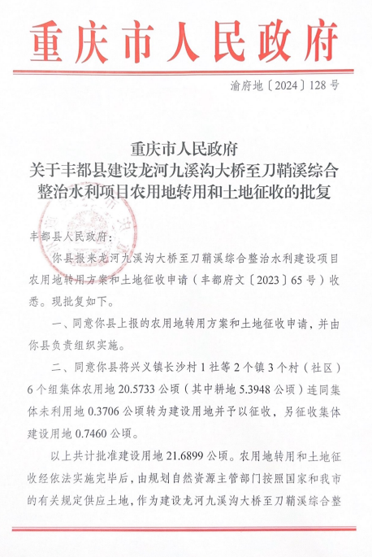
附件
